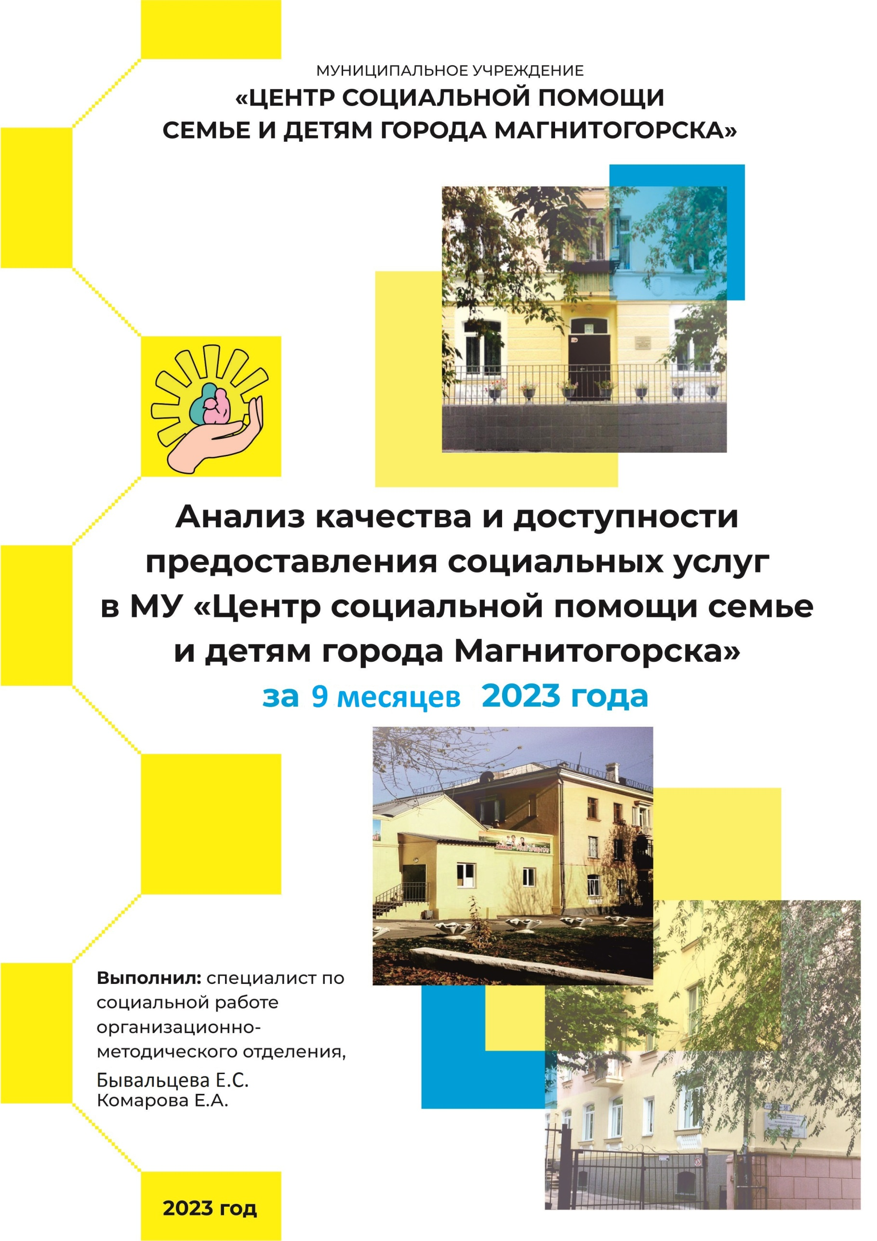

АНАЛИЗ КАЧЕСТВА И ДОСТУПНОСТИ ПРЕДОСТАВЛЕНИЯ СОЦИАЛЬНЫХ УСЛУГ В МУ «ЦЕНТР СОЦИАЛЬНОЙ ПОМОЩИ СЕМЬЕ И ДЕТЯМ ГОРОДА МАГНИТОГОРСКА»
(январь-июнь)

ГЛАВА 1. ОБЪЕКТ, ПРЕДМЕТ

Объект – услуги, предоставляемые в МУ «Центр социальной помощи семье и детям г. Магнитогорска».
Предмет – уровень удовлетворенности клиентов качеством и доступностью социальных услуг, предоставляемых в МУ «Центр социальной помощи семье и детям г. Магнитогорска».
ГЛАВА 2. ЦЕЛИ И ЗАДАЧИ

Цель – проанализировать и оценить качество и доступность предоставления социальных услуг.
Задача:
- определить удовлетворенность получателей социальных услуг качеством и доступностью предоставления социальных услуг;
- выявить проблемы, возникающие у заявителей при получении социальных услуг, и ожидания, касающиеся качества их предоставления;
- определить меры по улучшению качества и доступности предоставления социальных услуг.

Для реализации данных задач выбран метод анкетного опроса.

ГЛАВА 3. УДОВЛЕТВОРЕННОСТЬ ПОЛУЧАТЕЛЕЙ СОЦИАЛЬНЫХ УСЛУГ КАЧЕСТВОМ И ДОСТУПНОСТЬЮ ПРЕДОСТАВЛЯЕМЫХ УСЛУГ СПЕЦИАЛИСТАМИ ОТДЕЛЕНИЯ ДНЕВНОГО ПРЕБЫВАНИЯ НЕСОВЕРШЕННОЛЕТНИХ
В опросе приняли участие 78 несовершеннолетних.
На вопрос «Понравилось ли тебе в отделении дневного пребывания?» 100% детей (78 чел.) ответили «да» (см. диаграмму 1).
Диаграмма 1

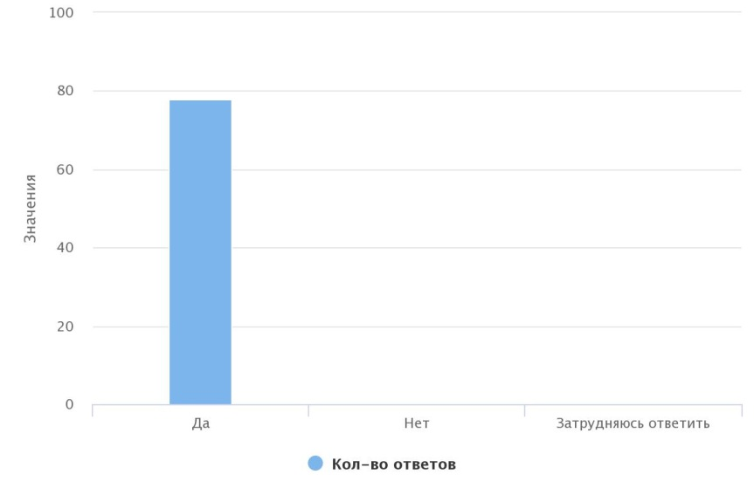
Ребятам было предложено выбрать смайлик, который отражает их настроение при посещении занятий. В результате 65,38% (51 чел.) детей отметили, что на занятиях у них было всегда отличное настроение, 21,79% (17 чел.) указали «хорошее настроение», 7,69% (6 чел.) имели нейтральное настроение, 3,85% (3 чел.) выбрали «плохое настроение», 1,28% (1 чел.) выбрали «хмурое настроение» (см. диаграмму 2).
Диаграмма 2
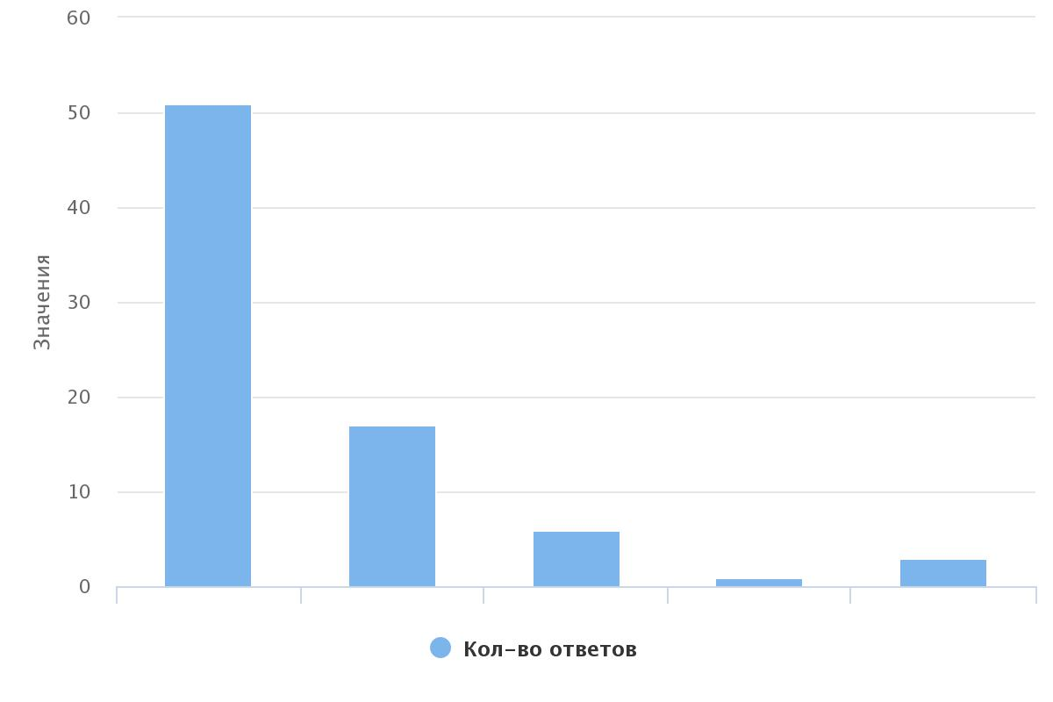

Большинство детей 82,05% (64 чел.) ответили, что специалисты отделения относились к ним уважительно и доброжелательно, 12,82% (10 чел.) отметили, что всегда было по-разному, 2,56% (2 чел.) ответили, что агрессивно, неуважительно, 1,28% (1чел.) ответили, что игнорировали меня, 1,28% (1 чел) ответили «другое» (см. диаграмму 3).
Диаграмма 3

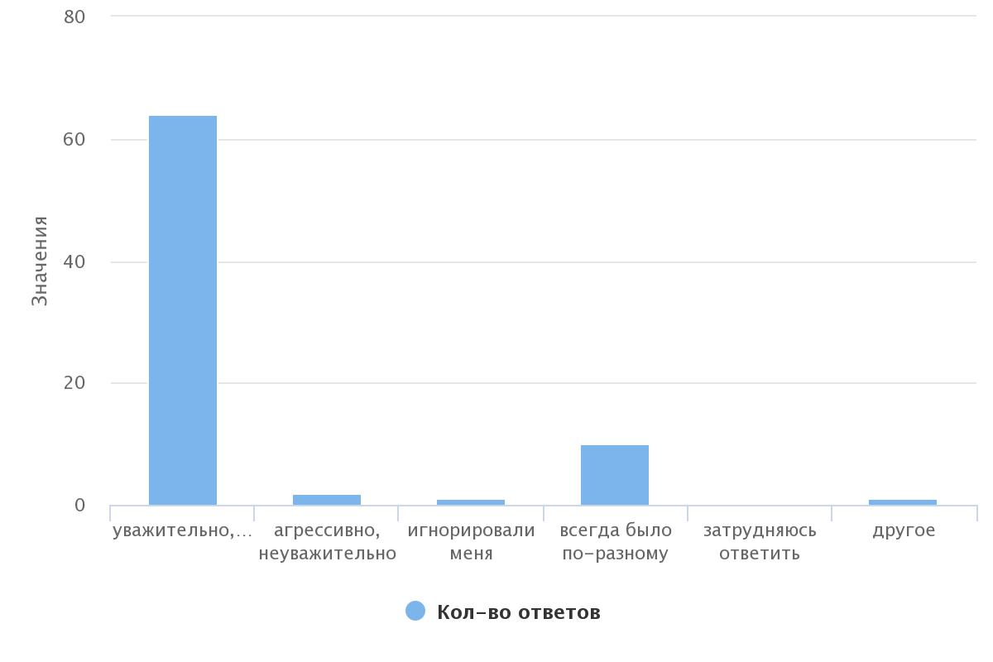

На вопрос «Было ли тебе интересно посещать занятия, проводимые специалистами?» 87,18% детей (68 чел.) ответили, что все занятия и мероприятия было интересно посещать, 11,54% (9 чел.) ответили, что иногда было неинтересно, 1,28% (1 чел.) ответили «нет, на занятиях мне было скучно и неинтересно» (см. диаграмму 4).
Диаграмма 4
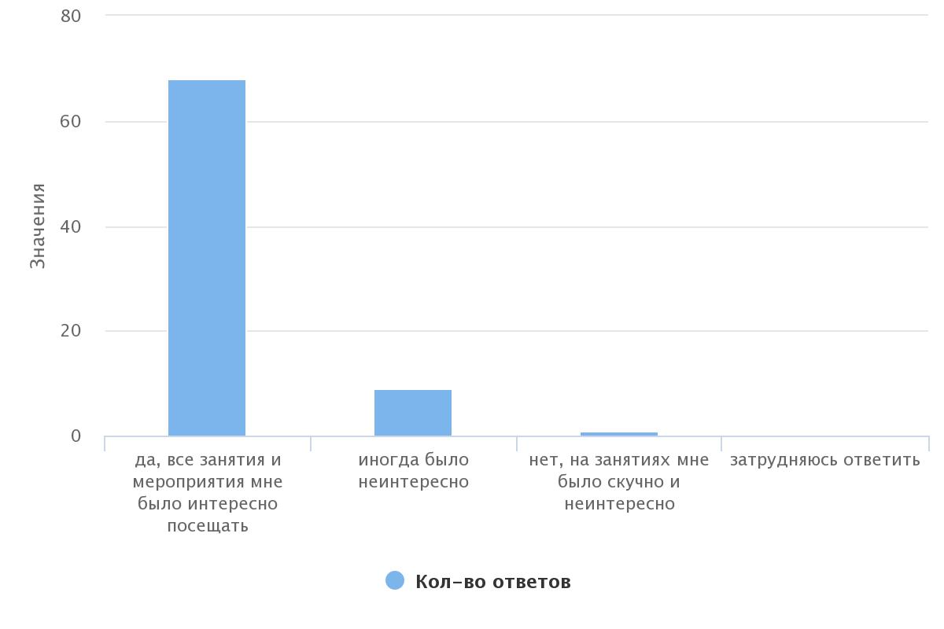
Абсолютно все проводимые занятия понравились – 39,68% (31чел.) детям, занятия в творческой мастерской – 16,64% (13чел.), занятия в тренажерном зале – 15,36% (12 чел.), поездки в ДООЦ «Уральские Зори» – 7,68% (6 чел.), 6,4% (5 чел.) – занятия в компьютерном кабинете, занятия в сенсорной комнате проявили интерес у 5,12% (4 чел.) детей, 3,84% (3 чел.) понравилось гулять и играть, 3,84% (3 чел.) нашли новых друзей, занятия в досуговой – 2,56% (2 чел.),1,28% (1 чел.) понравилось участвовать в сказке 1,28% (1чел.) - понравились настольные игры, 1,28% (1 чел) – понравилось анкетирование.
Так же 6,4% (5 чел.) ребят отметили, что им не понравились занятия в досуговой, 1,28% (1 чел.) – занятия в учебном классе, 1,28% (1 чел.) – занятия с психологом, 1,28% (1 чел.) не понравились занятия в спортзале, и 1,28% (1 чел.) ничего не понравилось, 1,28% (1 чел.) - отсутствие ранее работающих специалистов, 1,28% (1 чел.) – конфликты с одногруппниками, 1,28% (1 чел) – биссероплетение
Большинство детей 84,62% (66 чел.) хотели бы посещать отделение в следующем заезде, 11,54% (9 чел.) затруднились ответить, 3,85 % (3 чел.) – выбрали ответ «не хотели бы» (см. диаграмму 5).

Диаграмма 5
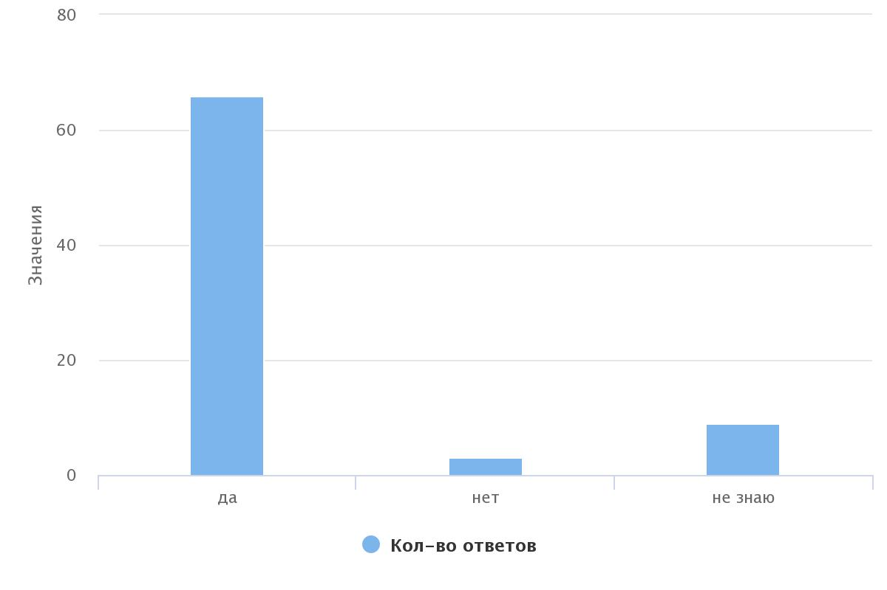

В последнем вопросе детям было предложено оставить отзыв об отделении дневного пребывания.
Были получены следующие отзывы:
- «Супер»;
- «Очень понравилось»;
- «Мне тут понравилось»;
- «Все хорошо»;
- «Мне понравилось»;
- «Хотелось бы компьютеров больше»;
- «Здесь очень интересно. Мне нравится, я рада еще прийти»;
- «Компьютеры обновить»;
- «Все ок»;
- «Все круто»;
-«Все хорошо будет пусть»;
- «Все очень хорошо, очень интересно»;
- «Нормально»;
- «Хотела бы заниматься гимнастикой»;
- «Мне нравиться, чтобы чай был с сахаром»;
- «Мне хотелось, чтобы меня не дразнили»;
- «Все красиво, здоровья специалистам, много денег, добра и отпуска»;
- «Новые настольные игры»;
- «Чтобы появилась новая комната»;
- «Комната с разными игрушками»;
- «Чтобы специалисты работали постоянно».

Выводы по результатам проведенного опроса

Согласно результатам опроса, несовершеннолетним понравилось посещать отделение дневного пребывания Центра. Больше половины опрошенных приходили в отделение с отличным и хорошим настроением. Специалисты Центра относились к несовершеннолетним, посещающим отделение дневного пребывания уважительно и доброжелательно. У большинства детей занятия вызывали интерес. Преимущественно детям понравились занятия в творческой мастерской, так же им было интересно заниматься в тренажерном зале. На вопрос «Хотел(а) бы ты посещать отделение дневного пребывания в следующем заезде?» многие участники анкетирования ответили положительно, но были и те, которым занятия показались скучными и неинтересными, поэтому они ответили, что не хотели бы больше посещать отделение дневного пребывания. Негативных отзывов об отделении и специалистах получено не было. Было много пожеланий о появлении новых игровых комнат.

Для проведения наиболее полного анализа качества оказываемых услуг в отделении был проведен опрос родителей несовершеннолетних, прошедших курс социально-психологической реабилитации в отделении дневного пребывания. Отбор респондентов проводился методом случайного выбора. В опросе приняли участие 47человек.
Большинство опрошенных 97,87% (46 чел.) удовлетворены полнотой и доступностью предоставления информации о работе Центра (при личном обращении, по телефону, на сайте Центра); 2,13% (1 чел.) не удовлетворены. 100% (47чел.) считают, что сотрудники отделения дневного пребывания справляются со своими профессиональными обязанностями, и доброжелательны в общении; 95,74% (45 чел.) отмечают, что специалисты умеют выслушать и эмоционально поддержать их и детей, 4,26% (2 чел.) затруднились ответить на данный вопрос, т.к. в такой помощи не было необходимости; 100% (47 чел.) подтверждают, что их детям оказывается реальная помощь, в которой они нуждаются (см. диаграмму 1).

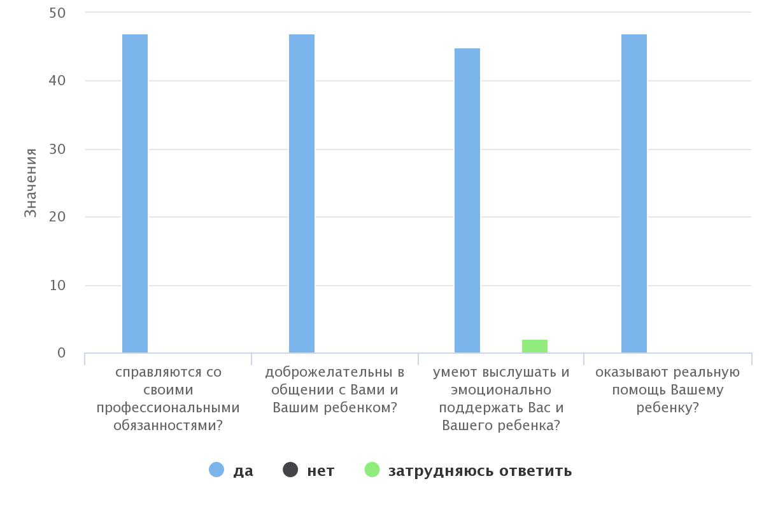
Диаграмма 1
На вопрос «Произошли ли изменения у ребенка после посещения отделения дневного пребывания несовершеннолетних?» 85,11% (40 чел.) ответили, что произошли изменения в лучшую сторону. 14,89% (7чел.) считают, что изменений не произошло (см. диаграмму 2).
Диаграмма 2
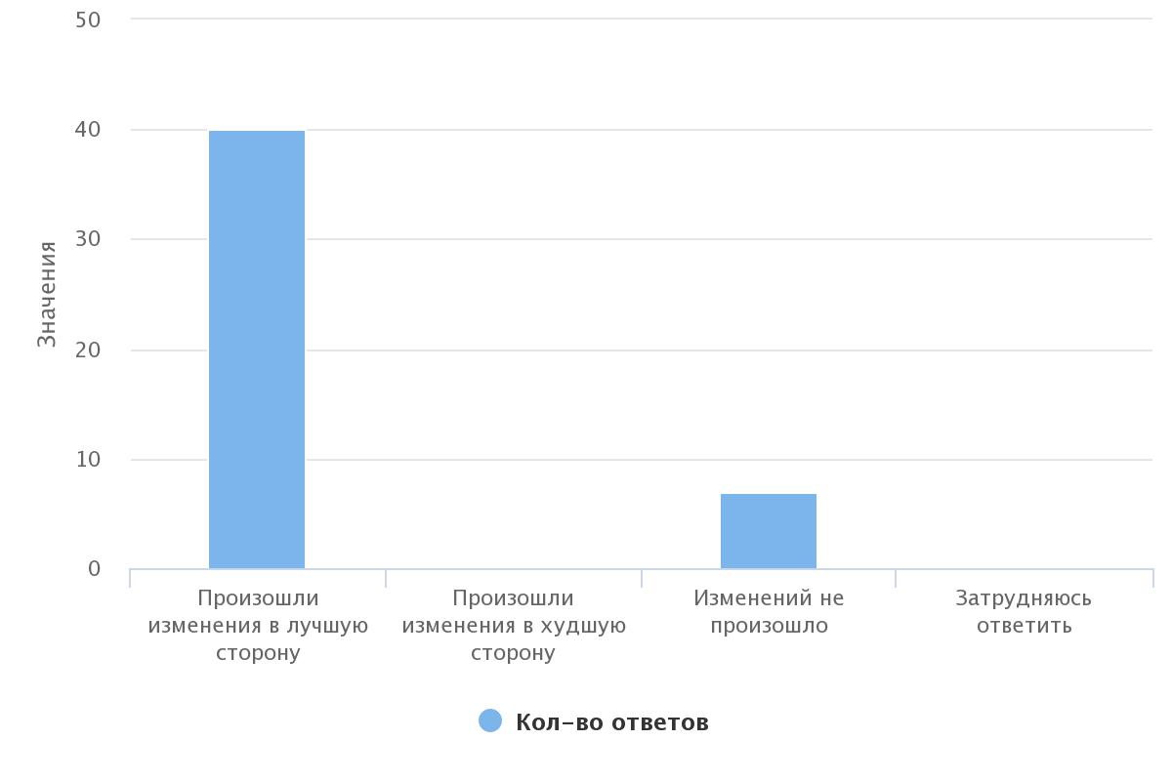
В целом, работу специалистов 97,89% (46 чел.) родителей оценили на максимальный балл, а 2,13%( 1 чел.) оценили работу специалистов на 4. (см. диаграмму 3).

Диаграмма 3
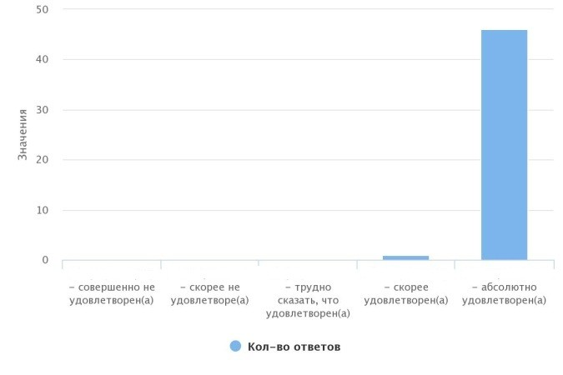

82,98% (39 чел.) родителей отмечают, что детям очень нравилось посещать отделение дневного пребывания. 14,89% опрошенных (7 чел.) указали на то, что иногда у ребенка не было желания идти в Центр, 2,13% (1 чел.) отметили, что чаще всего ребенок не хотел посещать Центр (см. диаграмму 4).
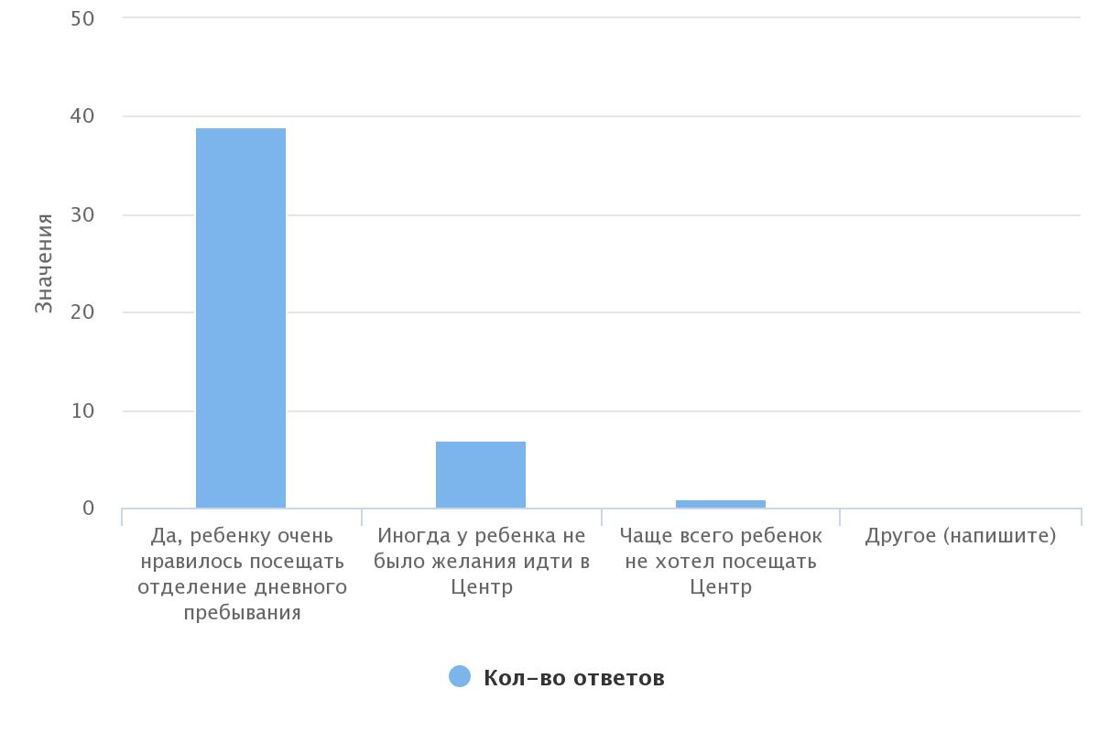
Диаграмма 4

На вопрос «Если бы Вашему ребенку была предоставлена возможность еще раз пройти курс социально-психологической реабилитации в Центре, Вы бы согласились» 91,49% (43 чел.) родителей ответили «да», 4,26% (2 чел) опрошенных ответили «нет», 2,13% (1 чел.) выбрали ответ «скорее нет чем да», 2,13% (1 чел.) затруднились ответить (см. диаграмму 5).
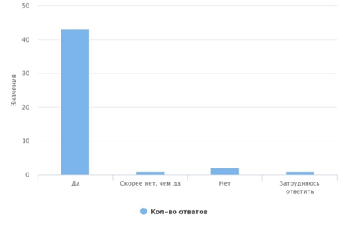
Диаграмма 5

89,36% (42 чел.) опрошенных родителей приходились мамой своему ребёнку, 6,36 % (3 чел.) – опекунами, 4,26% (2 чел.) – папой (см. диаграмму 6).
Диаграмма 6
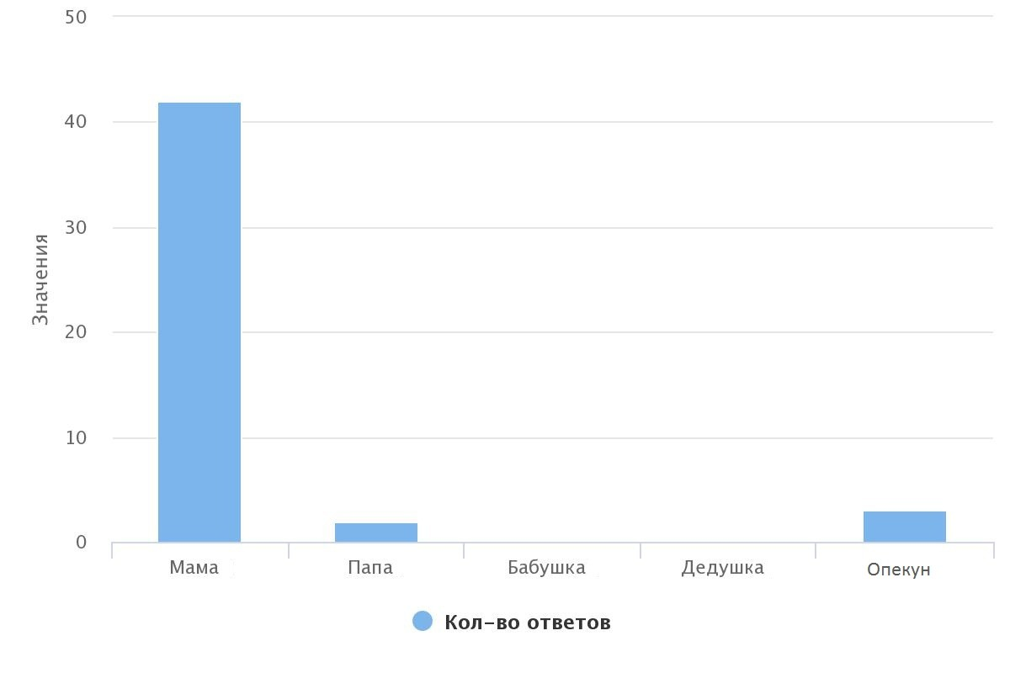
Родителям так же было предложено оставить отзыв по организации работы отделения дневного пребывания.
Были получены следующие отзывы:
- «Всё хорошо!»;
- «Благодарим Шипареву Наталью Владимировну»;
- «Терпения специалистам»;
- «Больше выездов за город»;
- «Чтобы специалисты были более внимательны к детям, не допускали конфликтных ситуаций, как с педагогами, так и с детьми»;
- «Чтобы специалисты не увольнялись»;
- «Здоровья всем специалистам».

Выводы по результатам проведенного опроса
Большая часть родителей удовлетворены полнотой и доступностью предоставления информации о работе Центра. Участники опроса оценивают работу специалистов отделения дневного пребывания на высокий балл, считая, что они профессионалы своего дела и всегда доброжелательны в общении, оказывают эмоциональную поддержку и могут оказать реальную помощь. Почти все родители отмечают, что их детям очень нравилось посещать отделение дневного пребывания. Большая часть респондентов ответили, что их дети хотели бы еще посетить отделение. Это еще раз подтверждает, что специалисты отлично выполняют свою работу. В опросе, в основном, принимали участие матери детей. Негативных отзывов о работе отделения и специалистах не было. Однако было пожелание специалистам внимательней относиться к возникающим конфликтным ситуациям между детьми.

ГЛАВА 4. УДОВЛЕТВОРЕННОСТЬ ПОЛУЧАТЕЛЕЙ СОЦИАЛЬНЫХ УСЛУГ КАЧЕСТВОМ И ДОСТУПНОСТЬЮ ПРЕДОСТАВЛЯЕМЫХ УСЛУГ В ШКОЛЕ РОДИТЕЛЕЙ
В опросе принимали участие 99 человек.
Участникам опроса было предложено оценить комфорт и удобство на занятиях в Школе родителей по пятибалльной шкале, где 1 балл – крайне неудовлетворительно, 2 балла – неудовлетворительно, 3 балла – удовлетворительно, 4 балла – хорошо, 5 баллов – отлично. В результате на 5 баллов оценили 86,13% (87 чел.), на 4 балла – 9,9% (10 чел.), 0,99% (1 чел.) ответили удовлетворительно, так же 0,99% (1 чел) оценили комфорт и удобство крайне неудовлетворительно (см. диаграмму 1).
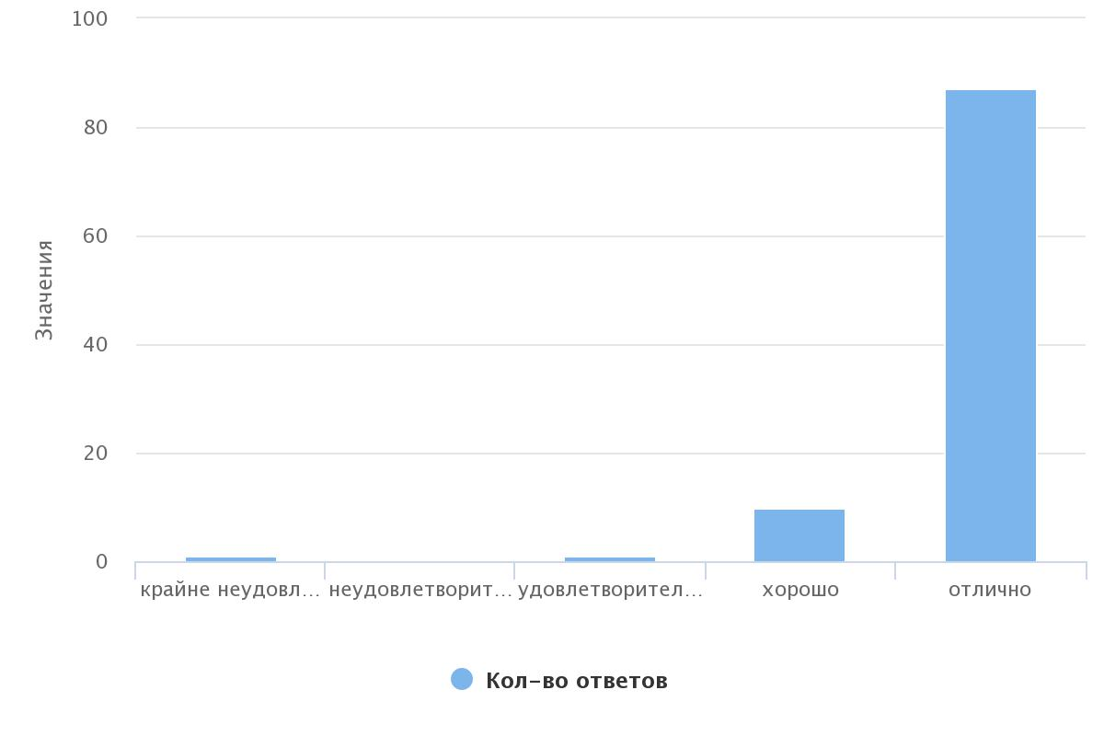
Диаграмма 1

На вопрос «Удобен ли Вам был режим посещения занятий в Школе родителей?» 61,38% (62 чел.) был удобен режим посещений, 22,77% (23 чел.) ответили, что чаще всего да, 11,88% (12 чел.) ответили, что иногда было неудобно посещать занятия, 1,98% (2 чел.) ответили «нет, неудобно» (см. диаграмму 2).
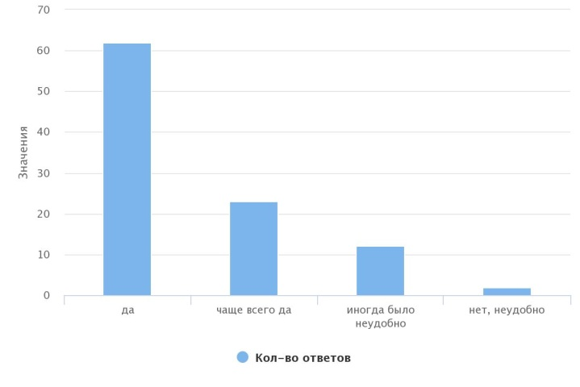
Диаграмма 2

90,09% респондентов (91 чел.) было не затруднительно узнавать расписание занятий, изменения в расписании, 7,92% (8 чел.) ответили, что испытывали затруднения (см. диаграмму 3).
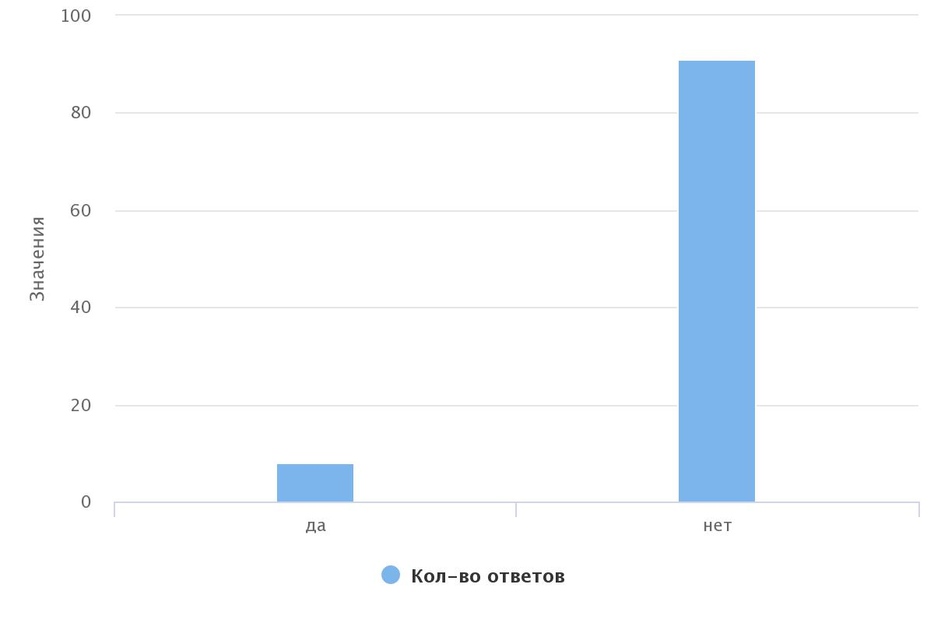
Диаграмма 3

Большая часть участников опроса 91,08% (92 чел.) информация о деятельности Школы родителей была предоставлена доступно. 2,97% (3 чел.) затруднились ответить, 1,98% (2 чел.) выбрал вариант ответа «скорее нет, чем да», 0,99% (1 чел.) ответил «нет» (см. диаграмму 4).

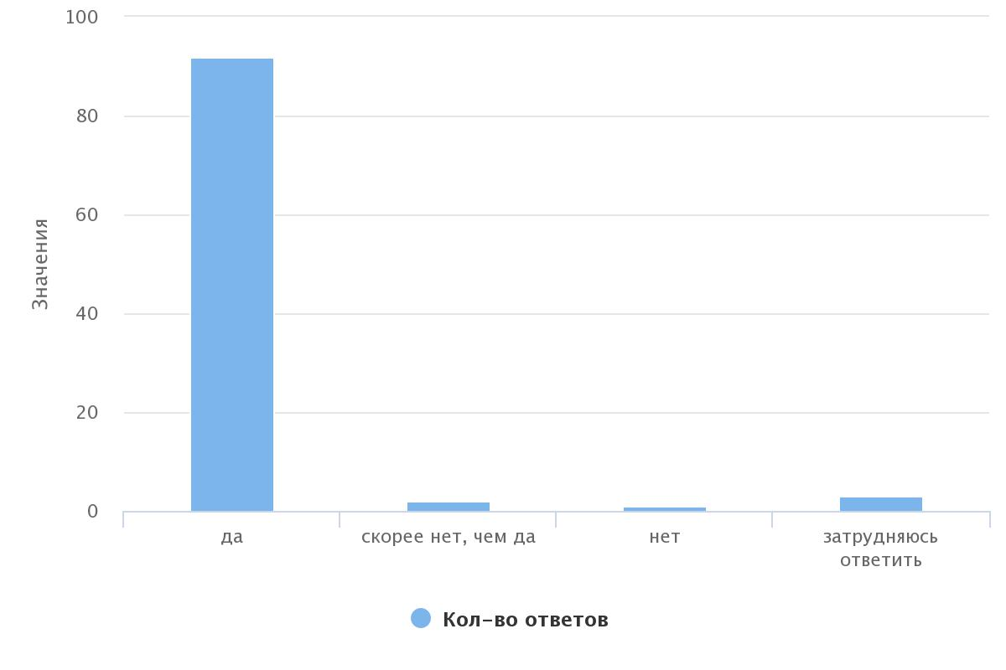
Диаграмма 4
Респондентам было предложено оценить полезность проводимых занятий в Школе родителей. 87,12% (88 чел.) указали, что проводимые занятия были для них очень полезны. 9,9% (10 чел.) почерпнули из занятий некоторые полезные моменты, 0,99% (1 чел.) отметили, что занятия не вызвали интерес (см. диаграмму 5).

Диаграмма 5
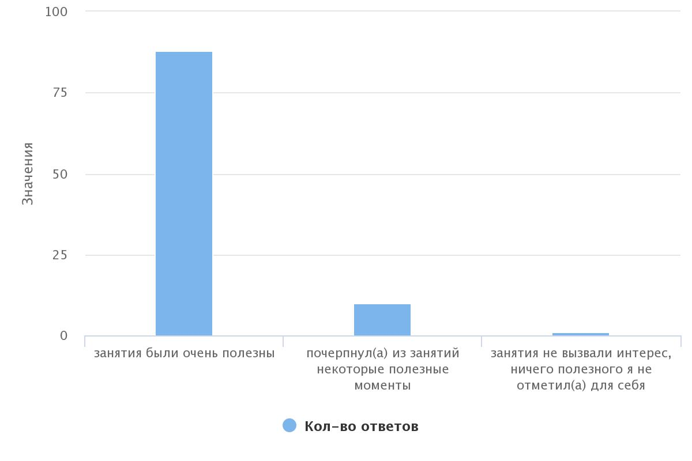
На вопрос «Занятия каких специалистов Вы можете особенно отметить?» можно было ответить несколькими вариантами. Участники ответили следующим образом: 54,45% (55 голосов) отметили Мазанникову Л.С., 80,19% (81 голосов) отметили Кобзеву Н.А., 62,37% (63 голосов) Федосихину Р.И., 55,44% (56 голосов) отметили Ступакову А.Р., 45,54% (46 голосов) отметили Дьяченко Н.А.
На вопрос «С какими специалистами Вы бы не хотели продолжать работу?» 1,98% (2 чел.) опрошенных отметили Ступакову А.Р., 0,99% (1 чел.) отметили Дьяченко Н.А., 0,99% (1 чел.) отметили Федосихину Р.И., 0,99% (1 чел.) отметили Мазанникову Л.С., 0,99% (1 чел.) отметили Кобзеву Н.А.
79,2% (80 чел.) в полном объеме была предоставлена информация о службе сопровождения замещающей семьи и 15.84% (16 чел.) затруднились ответить на этот вопрос, 2,97% (3 чел.) ответили отрицательно (см. диаграмму 6).
Диаграмма 6
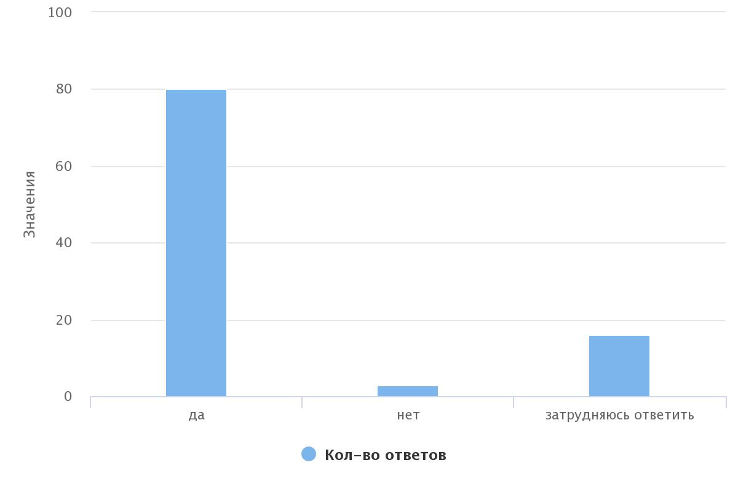

47,52% (48 чел.) участников опроса считают необходимым состоять на сопровождении в Центре. 23.76% (24 чел.) затрудняются ответить, 17,82% (18 чел.) ответили «скорее нет, чем да». 8,91% (9 чел.) считают, что им не нужно сопровождение (см. диаграмму 7).
Диаграмма 7

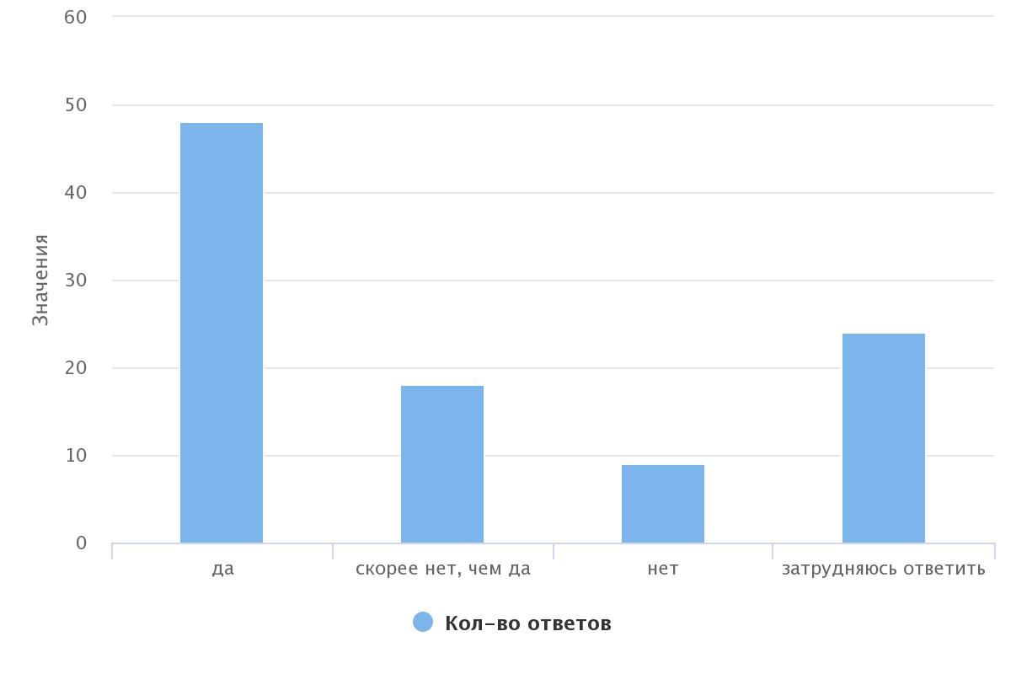

64,35% (65 чел.) опрошенных считают, что повысили уровень знаний в области воспитания и развития приемного ребенка, 51,48% (52 чел.) утвердились в решении взять в семью или усыновить ребенка, 2,97% (3 чел.) решили пересмотреть свое решение взять в семью или усыновить ребенка (см. диаграмму 9).
Диаграмма 9
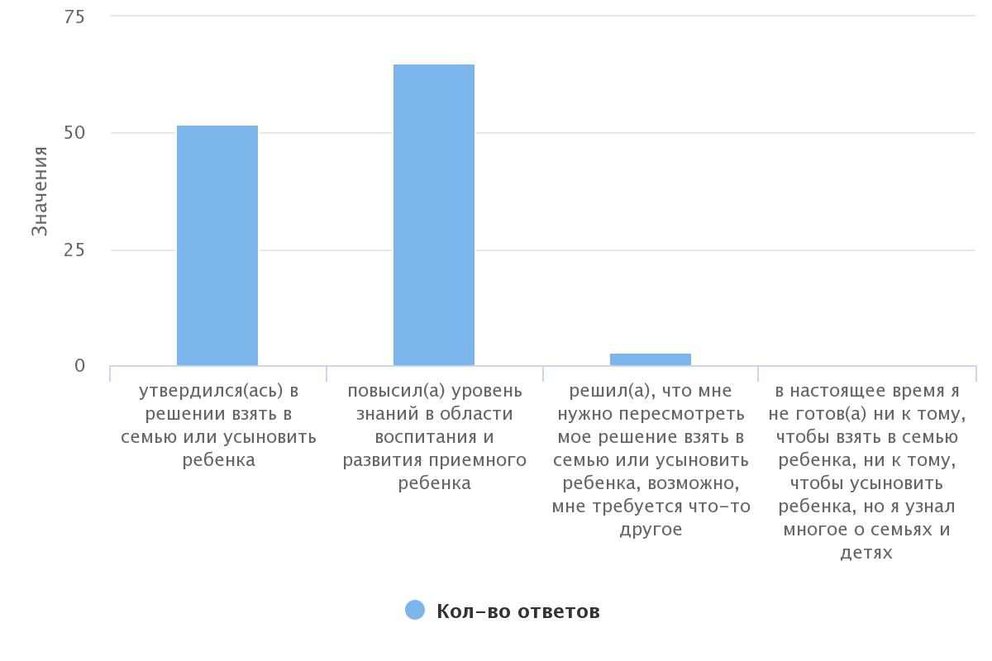

Кандидатам в замещающие родители было предложено закончить предложение «Для меня обучение в Школе родителей…»
Ответы:
- «Развеяло все сомнения об усыновлении»;
- «Были получены бесценные знания»;
- «Было очень интересно и познавательно»;
- «Укрепило мою уверенность в принятии еще одного ребенка в семью»;
- «Научила как правильно вести себя с детьми»;
- «Предоставило возможность получить некоторые знания, где-то по-другому взглянуть на модель воспитания ребенка»;
- «Много полезной информации»;
- «Дало много информации и знаний»;
- «Утвердилось желание стать приемным родителем»;
- «Ценный опыт и полезная информация»;
- «Было крайне полезно»;
- «Было очень ценно, интересно!»;
- «Было очень полезно, повысила уровень знаний в области воспитания приемного ребенка»;
- «Было очень вдохновляющим»;
- «Было крайне познавательно и интересно»;
- «Это новый опыт, знания и подтверждение моих решений»;
- «Очень познавательно!»;
- «Осталось неприятное отношение»;
- «Повысила багаж знаний»;
- «Было очень полезно и продуктивно»;
- «Принесло много знаний о детях, находящихся под опекой государства, их проблемах и бедах»;
- «Доставило огромное удовольствие, дало очень много нужной информации, знаний»;
- «Было познавательно»;
- «Дала знаний и опыт»;
- «интересным»
- «было замечательным новым опытом»;
- «дало интересные знания в области воспитания ребенка»;
- «дало понятие приемной семье»;
- «это шаг к осознанному родительству»;
- «было очень познавательно»;
- «информативно, поучительно, узнала много нового»;
- «было полезным, я открыла для себя много нового»;
- «дало много новой и полезной информации»;
- «стало источником новых и полезных знаний»;
- «дало мне полное понимание того, что я делаю»;
- «помогло укрепить знания»;
- «дало возможность познакомиться с единомышленниками и взглянуть на приемное родительство по-другому»;
- «помогло найти общий язык с детьми»;
- «дало опору в понимании воспитания и добавило уверенности в своих силах»;
- «ознакомили как правильно вести себя с ребенком»;
- «понимание с чем мне и моей семье придется столкнуться и пути выхода»;
- «это хорошая возможность получить знания в воспитании детей»;
- «это работа над ошибками в воспитании детей».

Отзывы кандидатов в замещающие родители:

- «Спасибо большое за обучение, советы, знания. Всего доброго и светлого педагогам и работникам Центра»;
- «Я узнала много нового для себя»;
- «Школа очень понравилась, особенно психологи Мазанникова Л.С. и Федосихина Р.И. Спасибо большое за обучение»;
- «Продолжайте, пожалуйста, в том же духе, потому что у детей должны быть родители. Спасибо вам огромное!»;
- «Я думаю, что надо всем пройти эту школу. Было интересно!»;
- «Желаем успехов в работе и процветания»;
- «Приходя в ШПР, понятия не имела, сколько полезных знаний получу. Куда больше понимания процедуры приема ребенка в семью, предстоящих событий. Спасибо»;
- «Всё было отлично! Спасибо!»;
- «Информация была очень интересной и полезной!»;
- «Всё понравилось. Иногда было даже весело!»;
- «Занятия позволили утвердиться в решении принять ребенка, очень позитивная атмосфера, внимательное отношение»;
- «Такие занятия необходимы не только для желающих принять в семью приемного ребенка, были бы полезны курсы для семей с кровными детьми»;
- «Всё хорошо, все молодцы!»;
- «Поменьше негативно рассказывать о детях и настраивать против. Больше положительного желательно»;
- «ШПР – это интересная форма работы с приемными родителями. Дает необходимые знания. Новые знакомства»;
- «Очень благодарна за те знания, которые нам здесь дали. Это бесценный опыт, который будет применен в моей семье далее»;
- «Превосходные педагоги! Всё доходчиво, ясно, понятно. Много новых знаний. Школа родителей нужна не только тем, кто принимает в семью ребенка, но и обычным семьям!»;
- «В школе было интересно, отношение всех специалистов доброжелательное, с пониманием относились к нам ко всем, я желаю школе дальнейшего процветания, благополучия, и всего самого лучшего всем. Спасибо вам за всё и низкий поклон. Всем удачи!»;
- «Всё хорошо, ничего менять не надо»;
- «Всё отлично!»;
- «Педагоги очень внимательные, умные, добрые!»;
- «Всё просто замечательно. Классные специалисты!»;
- «Учителя и психологи – профессионалы своего дела. Спасибо за ваш труд!».
- «Спасибо вам за ваш труд, что передаете знания приемным родителям, помогаете разобраться в себе»;
- «Хорошие психологи»;
- «Всё комфортно»;
- «Побольше семинаров, практик, так все было замечательно»;
- «Все было хорошо»;
- «Мне понравились все специалисты, преподают очень внятно, много полезной информации, я считаю, что было бы полезно проходить всем родителям»;
- «Желаем успехов в работе»;
- «Очень хорошо, спасибо большое всем сотрудникам Центра за помощь, знания и индивидуальный подход»;
- «Ввести в Гос.Думу в образовательную программу»;
- «Прекрасная организация работы, очень приятные впечатления»;
- «Очень интересно и познавательно»;
- «Желаю всего самого наилучшего, хороших и понимающих кандидатов в приемные родители»;
- «Все хорошо. Развивайтесь»;
- «Желаю, чтобы больше детей находили родителей»;
- «Школа полезна для приемных родителей и приемных детей»;
- «Ваша школа просто супер! Продолжайте в том же духе и темпе»;
- «Финансового благополучия»;
- «Все отлично»;
- «Все понравилось, все сотрудники профессионалы своего дела»;
- «Все понравилось, очень интересно и позитивно, много нового и интересного»;
- «Школа должна стать обязательной для всех, независимо от родственных связей»;
- «Все устроило, Отзывчивость педагогов и куратора»;
- «Просто молодцы»;
- «Я считаю программу, заложенную в ШПР нужно преподавать в школе»;
- «Очень благодарны всему персоналу за работу и уделенное время»;
- «На начальном этапе была настроена скептически, но к середине курса мнение о школе резко поменялось. Это очень интересно не только для семьи , которая решила усыновить ребенка, но и для семей с кровными детьми.».

Выводы по результатам проведенного опроса
Большая часть кандидатов в замещающие родители оценили комфорт и удобство на занятиях в Школе родителей на высокую оценку. Респонденты отметили, что режим занятий был удобен, но не для всех, а вот информация о работе школы приемных родителей была предоставлена доступно. Все респонденты отмечают, что занятия приносят пользу. Многие из них особенно отметили занятия Мазанниковой Л.С., Кобзевой Н.А Федосихиной Р.И., Ступаковой А.Р. и Дьяченко Н.А. Опрашиваемые так же поделились результатами своего участия в Школе, которые разделились на такие ответы, как: «повысил(а) уровень знаний в области воспитания и развития приемного ребенка» и «утвердился(ась) в решении взять в семью или усыновить ребенка». Почти половина кандидатов сочли нужным после окончания школы родителей состоять на сопровождении в Центре и продолжать общение со специалистами.

ГЛАВА 5. УДОВЛЕТВОРЕННОСТЬ ПОЛУЧАТЕЛЕЙ СОЦИАЛЬНЫХ УСЛУГ КАЧЕСТВОМ И ДОСТУПНОСТЬЮ ПРЕДОСТАВЛЯЕМЫХ УСЛУГ СПЕЦИАЛИСТАМИ ОТДЕЛЕНИЯ ПРОФИЛАКТИКИ БЕЗНАДЗОРНОСТИ НЕСОВЕРШЕННОЛЕТНИХ
В опросе приняли участие 63 человека.
Для того чтобы определить установлен ли контакт между специалистом по социальной работе и получателем социальных услуг в первом вопросе анкеты, респонденту был задан вопрос знает ли он ФИО и номер телефона специалиста по социальной работе, курирующего его семью. Так, 100% опрошенных (63 чел.) указали ФИО специалиста. У 95,24% (60 чел.) есть номер телефона специалиста, 3,17% (2 чел.) отметили его отсутствие, 1,59% (1 чел.) ответил «не помню» (см. диаграмму 1).

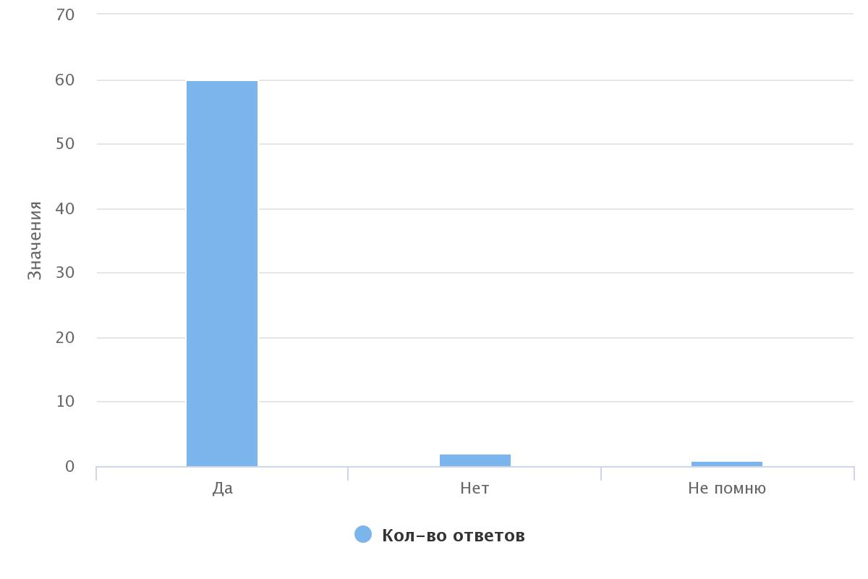
Диаграмма 1
На вопрос о том, как часто получатель социальных услуг общается со специалистом лично или по телефону 33,33% (21 чел.) ответили «несколько раз в неделю», 20,63% (13 чел.) ответили «несколько раз в месяц», 19,05 % (12 чел.) ответили «по необходимости», 19,05% (12 чел.) ответили «1 раз в неделю», 6,35% (4 чел.) ответили «1 раз в месяц», 1,59% (1 чел.) ответил «1 раз в день» (см. диаграмму 2).
Диаграмма 2
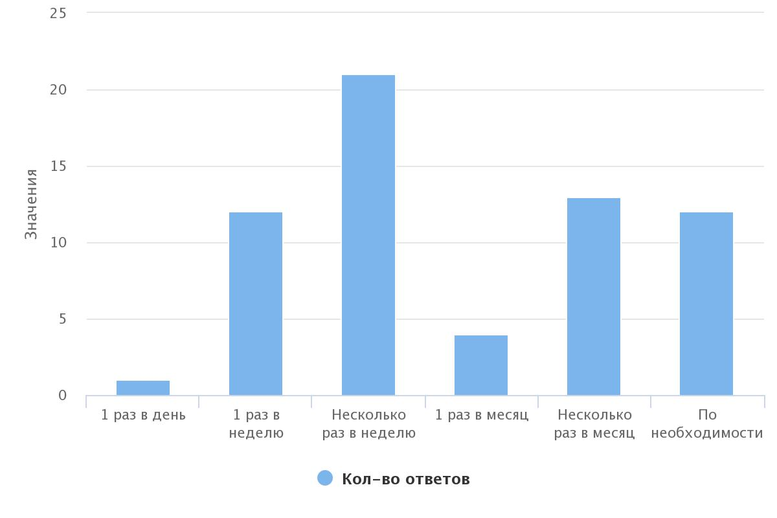

У большинства получателей социальных услуг 92,06% (58чел.) сложились доверительные отношения со специалистами, 7,94% (5 чел.) выбрали ответ «другое» (см. диаграмму 3).

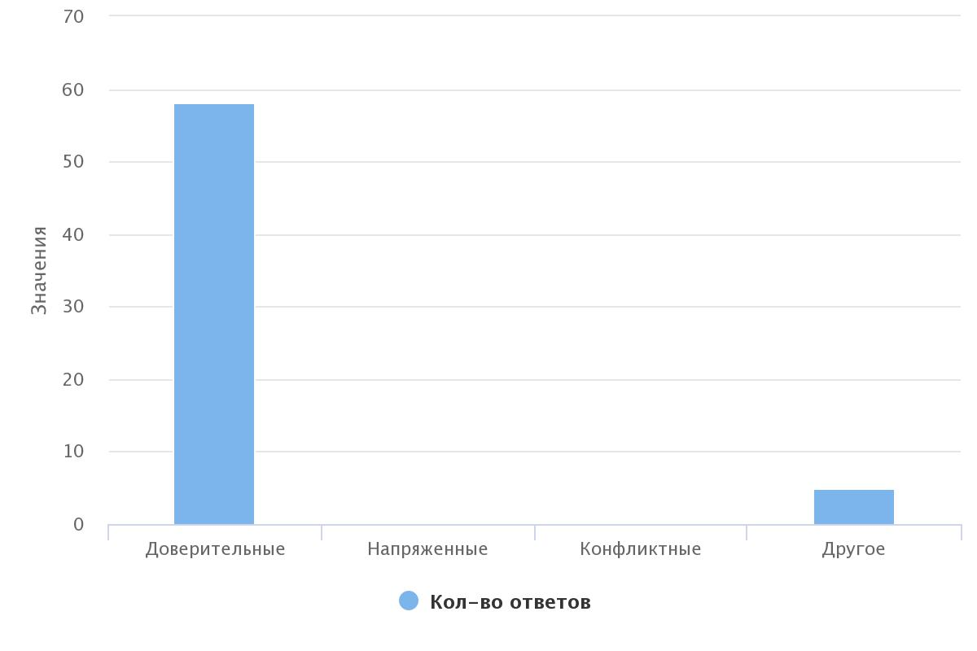
Диаграмма 3

98,41% (62 чел.) опрошенных легко общаются со своими специалистами, а 1,59% (1 чел) отметил, что «не очень»
На вопрос «Как часто специалист бывает у вас дома?» опрошенные ответили: 46,03% (29 чел.) - «1 раз в месяц», 23,81% (15 чел.) - «2 раза в месяц», 14,29% (9 чел.) затруднились ответить, 9,52% (6 чел.) - «чаще, чем 3 раза в месяц», 6,35% (4 чел.) - «3 раза в месяц» (см. диаграмму 4).

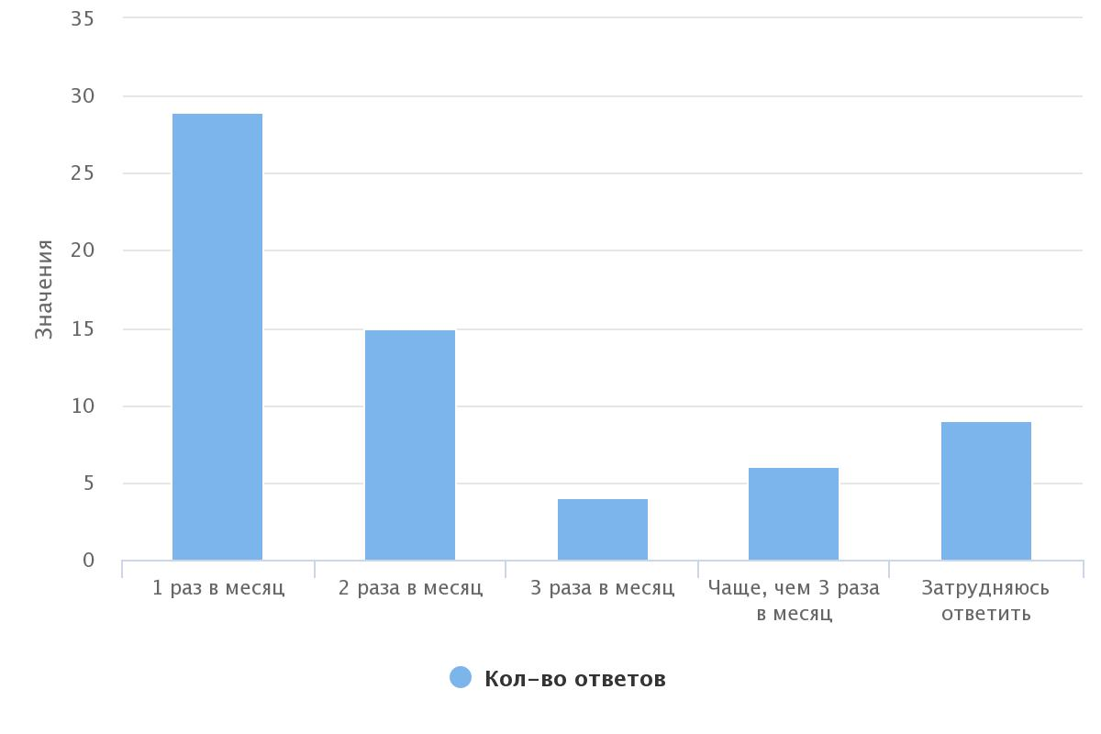
Диаграмма 4

В анкете было предложено оценить по 5-балльной шкале вежливость и тактичность специалиста, где 1 балл – самая низкая оценка, а 5 баллов – самая высокая. 98,41% (62 чел.) получателей социальных услуг поставили самую высокую оценку, 1,59 % (1 чел.) среднюю оценку «3» (см. диаграмму 5).
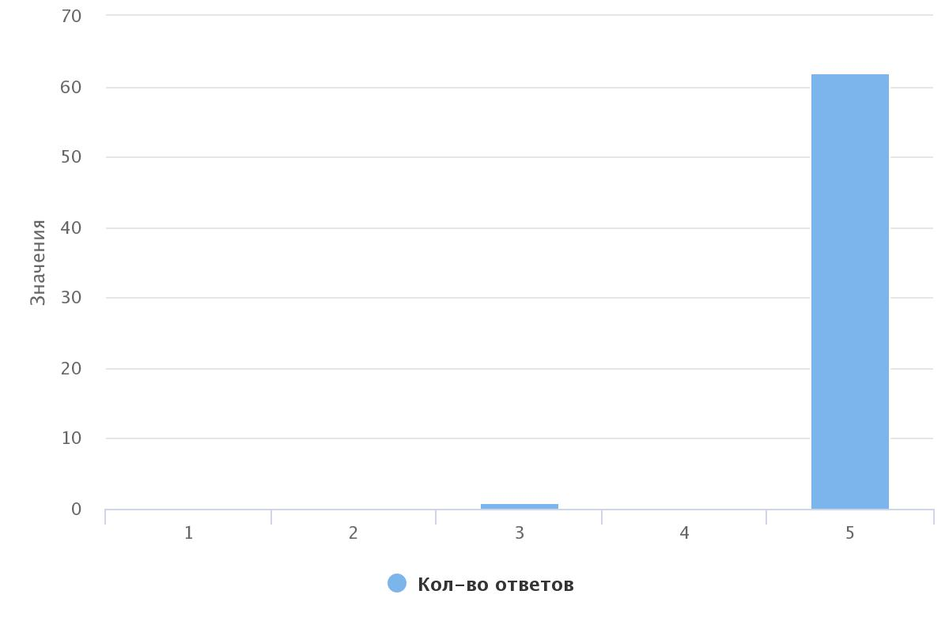
Диаграмма 5

На вопрос «Чувствуете ли Вы стремление специалиста Вам помочь?» 93,65% (59 чел.) ответили положительно, 4,76% (3 чел.) указали ответ «затрудняюсь ответить», 1,59% (1 чел) ответил «нет» (см. диаграмму 6).

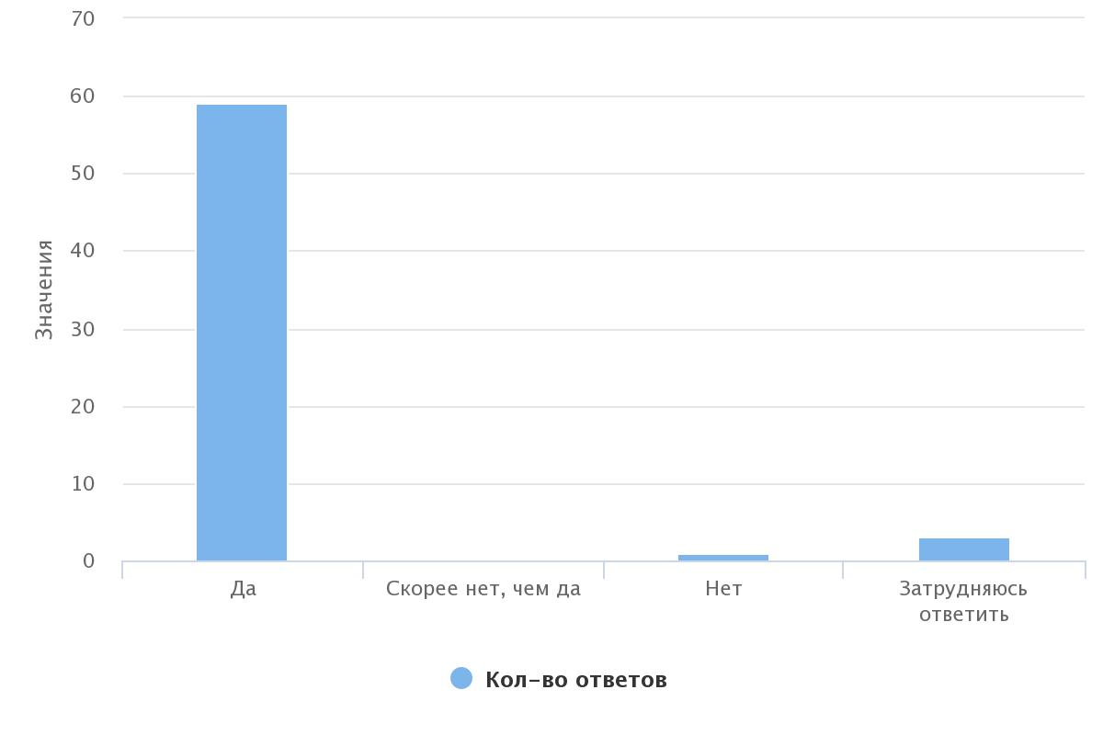
Диаграмма 6

На вопрос «Изменилась ли Ваша жизнь в результате работы со специалистом по социальной работе?» 84,13% (53 чел.) ответили «да» и 11,11% (7 чел.) затруднились ответить, 3,17% (2 чел.) ответили «нет», 1,59% ( 1 чел.) ответил «скорее нет, чем да» (см. диаграмму 7).

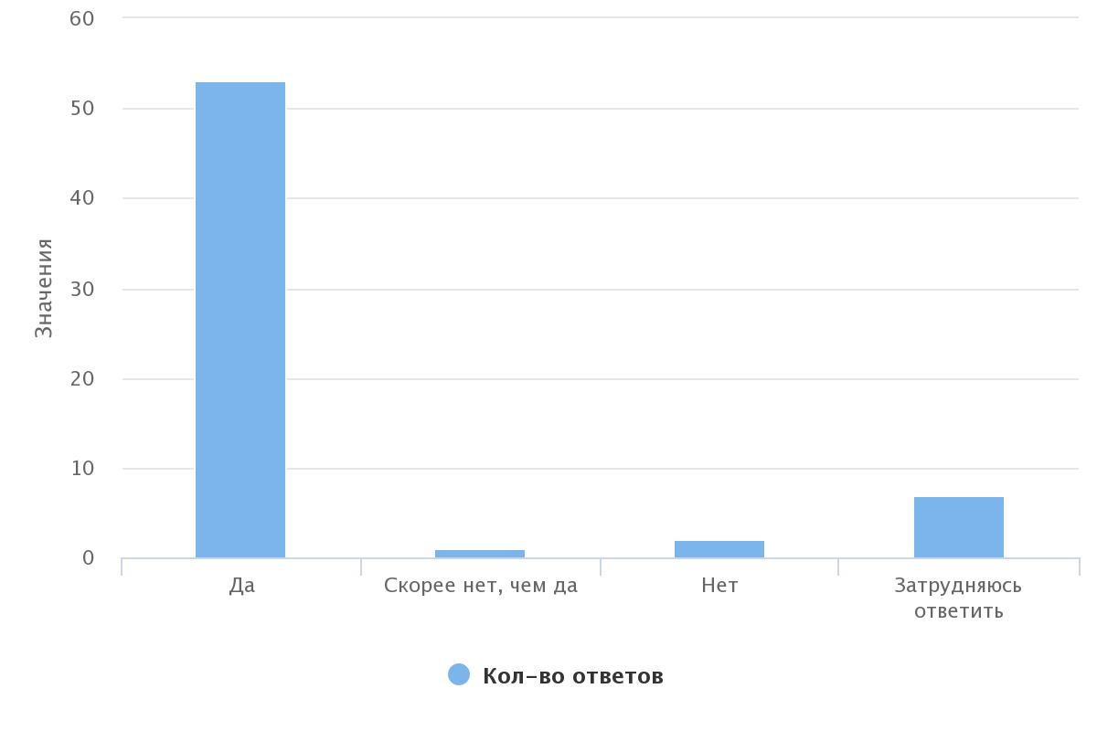
Диаграмма 7
Отзывы:
- «Скрипник Елена Сергеевна самая классная!»;
- «Все хорошо» (Кулбасинова Е.Ф.);
- «Дениссимова Е.Н. хороший специалист»;
- «Все устраивает» (Дениссимова Е.Н.);
- «Дениссимова Е.Н. отличный специалист своего дела»;
- «Князева Ирина Сергеевна отличный специалист»;
- «Мне нравится мой специалист, я готова с ним работать далее» (Скрипник Е.С.);
- «Кулбасинова Екатерина Федоровна хороший специалист»;
- «Юсупова Альбина Маратовна очень хороший специалист»;
- «Все отлично» (Юсупова А.М);
- «Побольше таких специалистов, как Елена Наилевна» (Дениссимова Е.Н);
- «Побольше таких специалистов, как Кинзина Наталья Владимировна»;
- «Благодарю, Елену Сергеевну за внимание к нашей семье» (Скрипник Е.С.);
- «Спасибо огромное Бэлле Васильевне» (Касьянова Б.В.).
Выводы по результатам проведенного опроса

Большинству опрошенных предоставляется полная информация о работе Центра и специалистов. Специалисты Центра постоянно взаимодействуют с клиентами и систематически выезжают к ним на патронаж. Значительная часть опрошенных чувствуют стремление специалистов им помочь и поддержку с их стороны. Респонденты отмечают, что отношения со специалистами по социальной работе у них доверительные, и они легко находят с ними общий язык. Получатели социальных услуг оставляют исключительно положительные отзывы о работе Центра и специалистах, а так же высоко оценивают вежливость и тактичность специалистов. Почти все опрошенные отмечают, что в результате работы со специалистами в их жизни произошли изменения в лучшую сторону.

ГЛАВА 6. УДОВЛЕТВОРЕННОСТЬ ЛИЦ, УСЫНОВИВШИХ (УДОЧЕРИВШИХ) ИЛИ ПРИНЯВШИХ ПОД ОПЕКУ (ПОПЕЧИТЕЛЬСТВО) РЕБЕНКА, УСЛУГАМИ, ОКАЗЫВАЕМЫМИ В РАМКАХ СОПРОВОЖДЕНИЯ ЗАМЕЩАЮЩИХ СЕМЕЙ

В опросе приняли участие 25 человек.
На первый вопрос об удовлетворенности полнотой и доступностью предоставления информации о работе Центра 96% (24 чел.) ответили положительно, 4% (1 чел.) дали ответ «скорее нет, чем, да» (см. диаграмму 1).
Диаграмма 1
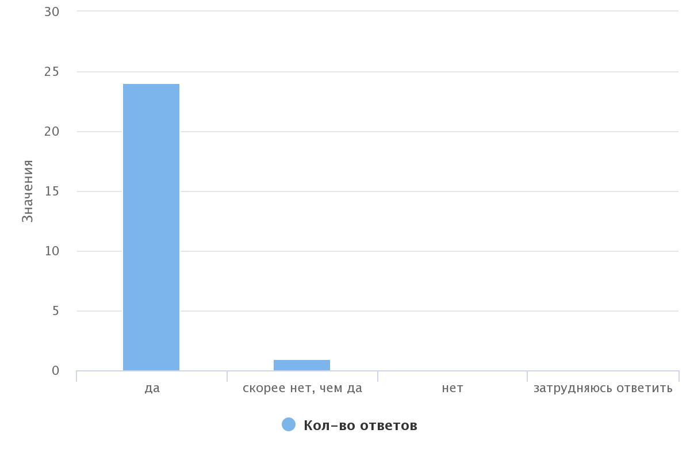

Вежливость и тактичность специалистов Центра 92% (23 чел.) оценили на максимальные 5 баллов, 8% (2 чел.) оценили на 4 балла.(см. диаграмму 2).
Диаграмма 2

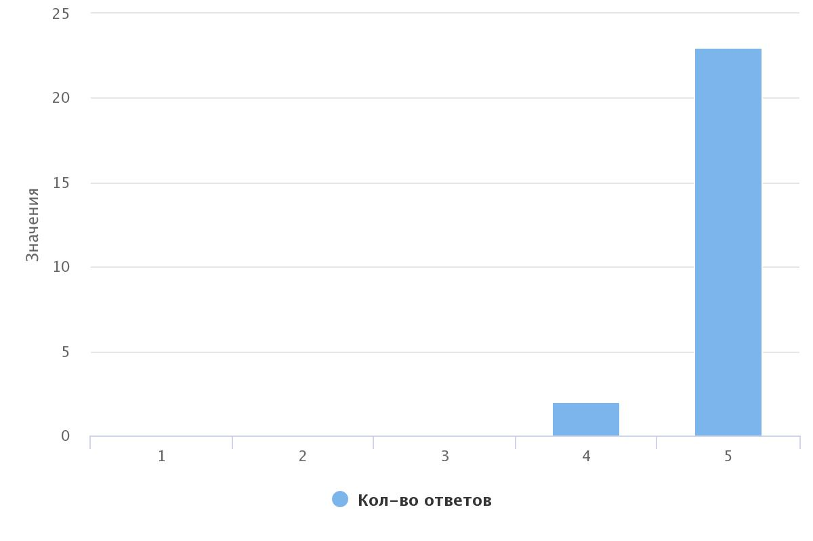

На вопрос «Как часто вы взаимодействуете с психологом или специалистом, сопровождающими вашу семью?» 32% (8 чел.) ответили «раз в месяц» 28% (7 чел.) отметили «другое» (подразумевает ответ «по необходимости»), 24,% (6чел.) ответили «несколько раз в месяц», 8% (2 чел.) выбрали ответ «несколько раз в неделю», 4% (1 чел.) – «раз в неделю», 4%(1 чел.) «раз в полгода» (см. диаграмму 3).
Диаграмма 3
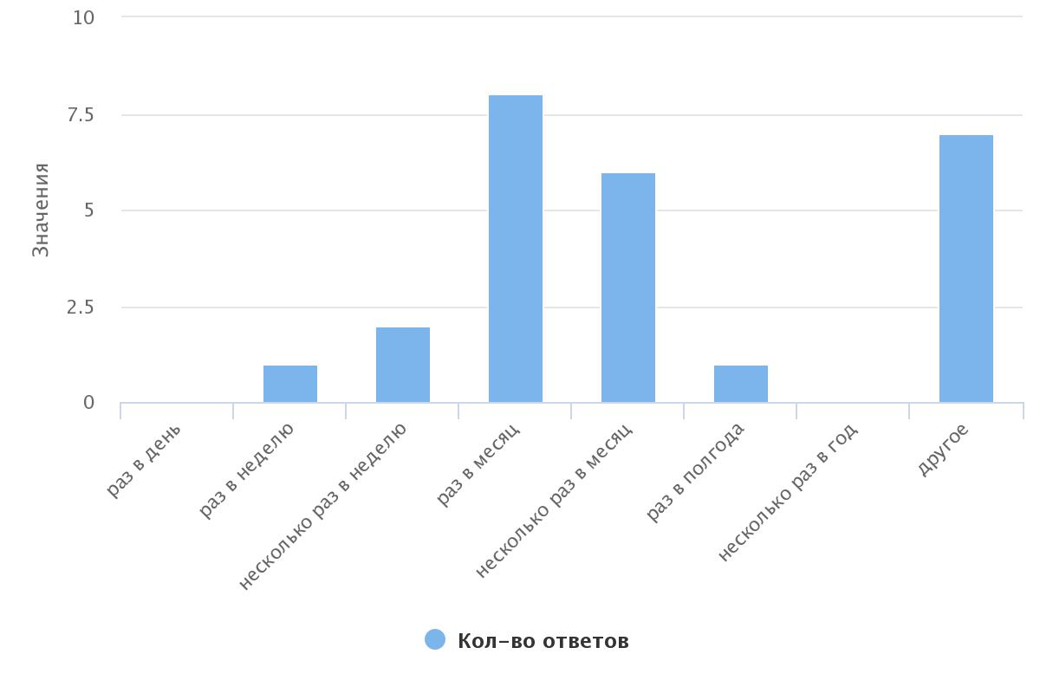

У 88% (22 чел.) опрошенных имеется номер телефона сопровождающего психолога и только у 12% (3 чел.) нет номера (см. диаграмму 4).
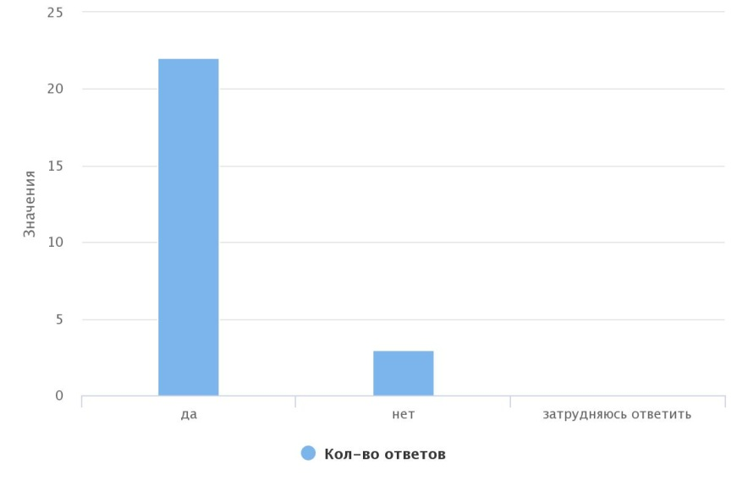
Диаграмма 4

84% (21 чел.) опрошенных оценивают профессионализм сотрудников на 5 баллов, 16% (4 чел.) на 4 балла (см. диаграмму 5).
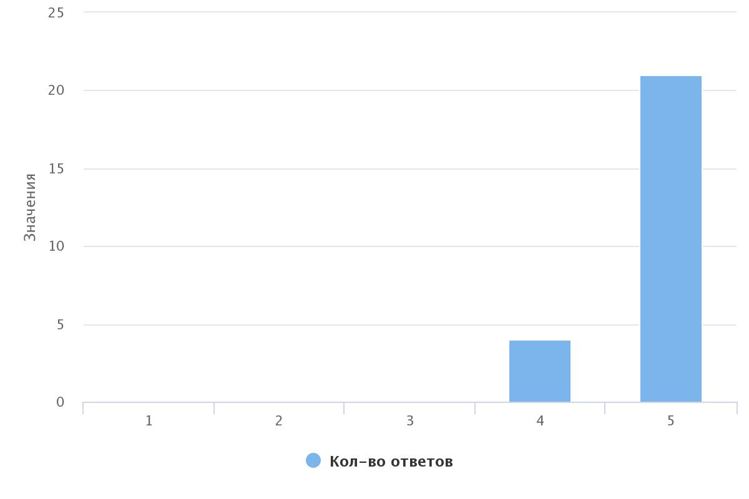
Диаграмма 5

Проведением консультаций, групповых занятий и праздничных мероприятий 84% (21 чел.) удовлетворены на 5 баллов, 16,% (4 чел.) на 4 балла (см. диаграмму 6).
Диаграмма 6
Абсолютному большинству 100% (25 чел.) понятна проводимая работа в рамках договора на сопровождение.(см. диаграмму 7)
Диаграмма 7

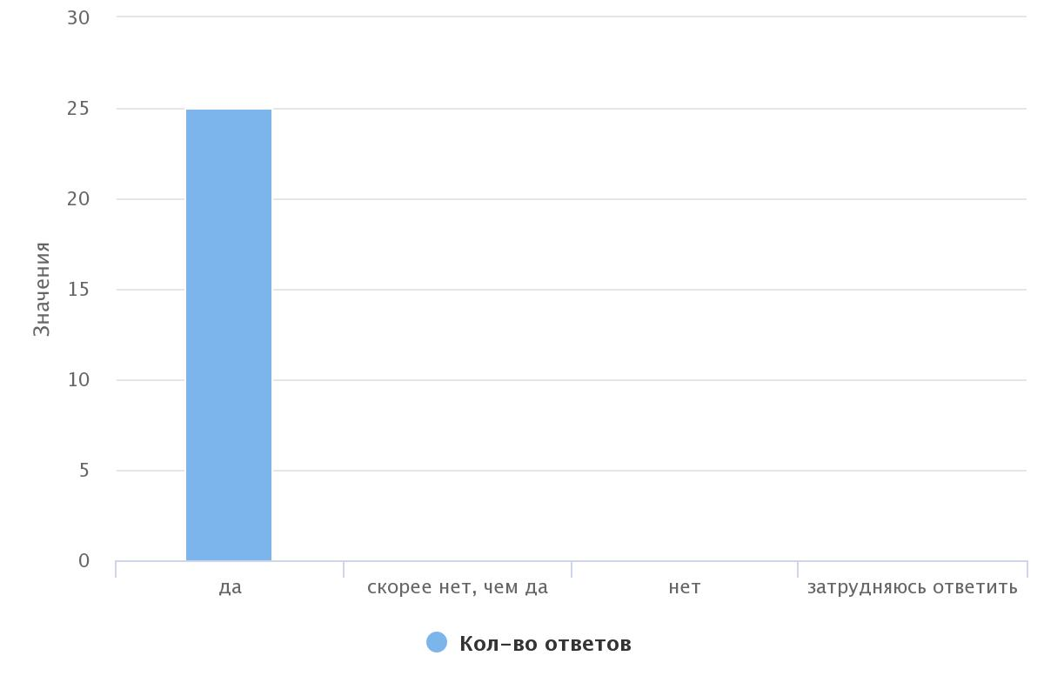
Так же 100% (25 чел.) опрошенных считают, что специалисты и психологи оказывают необходимую для них помощь (см. диаграмму 8).
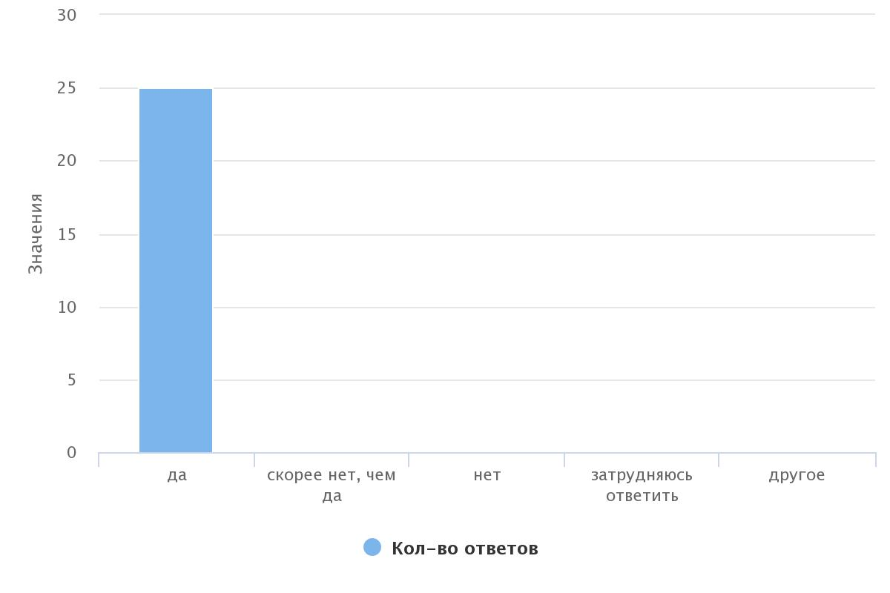
Диаграмма 8

Отзывы:
- «Все отлично» (психолог Самолетова О.Б.);
- «Все нормально» (психолог Самолетова О.Б.);
- Спасибо за хорошее отношение. Всё отлично!;
- Специалисты – профессионалы!;
- Хочется, чтобы у сотрудников была большая зарплата;
- Замечаний нет;
- Поменьше работы. Спасибо, что вы есть у нас;
- Меня с супругой всё устраивает;
- «Спасибо»;
-«Здоровья всем»;

Выводы по результатам проведенного опроса
96% участников опроса удовлетворены полнотой и доступностью предоставления информации о работе Центра. Большинство респондентов оценили вежливость и тактичность специалистов на высокий балл. Все получатели социальных услуг взаимодействуют с психологами и специалистами, сопровождающими их семьи, с разной периодичностью по необходимости. В ходе опроса респонденты подтверждают, что специалисты Центра всегда готовы им помочь. У большей части клиентов имеется номер телефона психолога или специалиста. У некоторых получателей социальных услуг всё же отсутствует номер телефона их специалиста, тем не менее, они остаются на связи и поддерживают контакт со специалистами. Практически все опрошенные оценили профессионализм сотрудников и проводимые ими консультации, групповые занятия, праздничные мероприятия на самый высокий балл. 100% респондентам понятна проводимая работа в рамках договора на сопровождение. Также стоит обозначить, что большинство клиентов положительно отзываются о сотрудниках Центра и особенно отмечают Самолетову О.Б., Муталову Д.А. и Белову Е.Д.

